**PRÁCTICA 12a. PROYECTO FINAL. Gestión de notas**

**Partiremos de una base de datos para gestionar las notas de los alumnos y veremos cómo Oracle permite proporcionar una solución relacional y otra objeto-relacional.**

**Modelo lógico para una base de datos relacional**

**CURSOS** (idcurso,descripción,nivel,turno)

**ALUMNOS** (dni,nombre,dirección,población,codpostal,provincia,telefono1,telefono2,fecha_nac

idcurso)

**ASIGNATURAS** (codasig,nombre,tipo)

**NOTAS** (dni,codasig,nota1ev,nota2ev,nota3ev,notafjun,notasept)

1. **Diseña el Modelo objeto-relacional**

**Creamos los siguientes tipos objeto**

Tipo **T_LISTANOTAS** será un **varray** de 5 elementos number(4,2)

**CREATE OR REPLACE TYPE T_LISTANOTAS AS VARRAY(5) OF NUMBER(4,2);**

**/**

**--Tipo cursos---**

**T_TCURSOS** con los atributos

ID_CURSO NUMBER(4)

DESCRIPCION VARCHAR2(60)

NIVEL VARCHAR2(30)

TURNO CHAR(1)

**CREATE OR REPLACE TYPE T_CURSOS AS OBJECT(**

**ID_CURSO NUMBER(4),**

**DESCRIPCION VARCHAR2(60),**

**NIVEL VARCHAR2(30),**

**TURNO CHAR(1)**

**);**

**/**

**--Tipo asignaturas---**

**T_TASIGNATURAS** con los atributos

COD_ASIG NUMBER(4)

NOMBRE VARCHAR2(80)

TIPO CHAR(1) (obligatoria 1, optativa 2)

NIVEL vARCHAR(30)

**CREATE OR REPLACE TYPE T_ASIGNATURAS AS OBJECT(**

**COD_ASIG NUMBER(4),**

**NOMBRE VARCHAR2(80),**

**TIPO CHAR(1),**

**NIVEL VARCHAR(30)**

**);**

**/**

**--Tipo Notas—**

**T_TNOTAS** con los atributos

COD_ASIG REF T_TASIGNATURAS

NOTAS T_LISTANOTAS

**CREATE OR REPLACE TYPE T_NOTAS AS OBJECT(**

**COD_ASIG REF T_ASIGNATURAS,**

**NOTAS T_LISTANOTAS**

**);**

**/**

**--Creamos un tipo tabla anidada (TABLE OF) ---**

Para contener las notas de un alumno, llamado **TIP_NOTAS_ALUM** de tipo T_NOTAS

**CREATE OR REPLACE TYPE TIP_NOTAS_ALUM AS TABLE OF T_NOTAS;**

**/**

**--Creamos un VARRAY—**

*Llamado* ***TIP_TELEFONOS*** de 3 elementos de tipo varchar (15)

**CREATE OR REPLACE TYPE TIP_TELEFONOS AS VARRAY(3) OF VARCHAR(15);**

**/**

**--Tipo tip_direccion-—**

**TIP_DIRECCION** con los atributos

CALLE VARCHAR(50)

POBLACION VARCHAR(50)

CODPOSTAL NUMBER(5)

**CREATE OR REPLACE TYPE TIP_DIRECCION AS OBJECT(**

**CALLE VARCHAR(50),**

**POBLACION VARCHAR(50),**

**CODPOSTASL NUMBER(5)**

**);**

**/**

**--Tipo alumno---**

**T_tALUMNOS** con los atributos

DNI VARCHAR(10)

NOMBRE VARCHAR(50)

DIREC **TIP_DIRECCION**

TELEF **TIP_TELEFONOS**

FECHA_NAC DATE

ID_CURSO REF **T_TCURSOS**

NOTAS **TIP_NOTAS_ALUM**

**CREATE OR REPLACE TYPE TIP_ALUMNO AS OBJECT(**

**DNI VARCHAR(10),**

**NOMBRE VARCHAR(50),**

**DIREC TIP_DIRECCION,**

**TELEF TIP_TELEFONOS,**

**FECHA_NAC DATE,**

**ID_CURSO REF T_CURSOS,**

**NOTAS TIP_NOTAS_ALUM**

**);**

1. **Persiste los objetos**

Crear las tablas DE OBJETO llamadas:

**Tabla_Talumnos,**

**Tabla_Tcursos y**

**Tabla_Tasignaturas.**

**CREATE TABLE TABLA_TALUMNOS OF TIP_ALUMNO nested table NOTAS store as NOTAS_TAB;**

**CREATE TABLE TABLA_TCURSOS OF T_CURSOS;**

**CREATE TABLE TABLA_TASIGNATURAS OF T_ASIGNATURAS;**

1. **Inserta datos en las tablas.**

Inserta estos datos en la tabla **TABLA_ASIGNATURA**

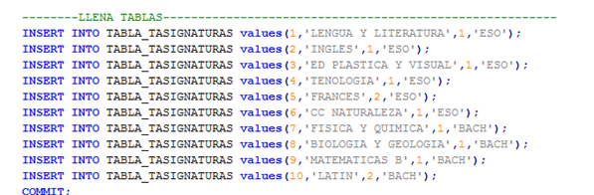

**INSERT INTO TABLA_TASIGNATURAS VALUES(1,'LENGUA Y LITERATURA',1,'ESO');**

**INSERT INTO TABLA_TASIGNATURAS VALUES(2,'INGLES',1,'ESO');**

**INSERT INTO TABLA_TASIGNATURAS VALUES(3,'ED PLASTICA Y VISUAL',1,'ESO');**

**INSERT INTO TABLA_TASIGNATURAS VALUES(4,'TECNOLOGIA',1,'ESO');**

**INSERT INTO TABLA_TASIGNATURAS VALUES(5,'FRANCES',2,'ESO');**

**INSERT INTO TABLA_TASIGNATURAS VALUES(6,'CC NATURALEZA',1,'ESO');**

**INSERT INTO TABLA_TASIGNATURAS VALUES(7,'FISICA Y QUIMICA',1,'BACH');**

**INSERT INTO TABLA_TASIGNATURAS VALUES(8,'BIOLOGIA Y GEOLOGIA',1,'BACH');**

**INSERT INTO TABLA_TASIGNATURAS VALUES(9,'MATEMATICAS B',1,'BACH');**

**INSERT INTO TABLA_TASIGNATURAS VALUES(10,'LATIN',2,'BACH');**

**COMMIT;**

Inserta estos datos en la tabla **TABLA_CURSOS**

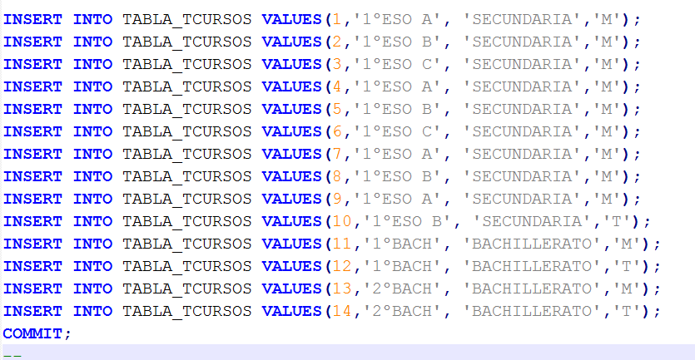

**INSERT INTO TABLA_TCURSOS VALUES(1,'1ºESO A','SECUNDARIA','M');**

**INSERT INTO TABLA_TCURSOS VALUES(2,'1ºESO B','SECUNDARIA','M');**

**INSERT INTO TABLA_TCURSOS VALUES(3,'1ºESO C','SECUNDARIA','M');**

**INSERT INTO TABLA_TCURSOS VALUES(4,'1ºESO A','SECUNDARIA','M');**

**INSERT INTO TABLA_TCURSOS VALUES(5,'1ºESO B','SECUNDARIA','M');**

**INSERT INTO TABLA_TCURSOS VALUES(6,'1ºESO C','SECUNDARIA','M');**

**INSERT INTO TABLA_TCURSOS VALUES(7,'1ºESO A','SECUNDARIA','M');**

**INSERT INTO TABLA_TCURSOS VALUES(8,'1ºESO B','SECUNDARIA','M');**

**INSERT INTO TABLA_TCURSOS VALUES(9,'1ºESO A','SECUNDARIA','M');**

**INSERT INTO TABLA_TCURSOS VALUES(10,'1ºESO B','SECUNDARIA','T');**

**INSERT INTO TABLA_TCURSOS VALUES(11,'1ºBACH','BACHILLERATO','M');**

**INSERT INTO TABLA_TCURSOS VALUES(12,'1ºBACH','BACHILLERATO','T');**

**INSERT INTO TABLA_TCURSOS VALUES(13,'2ºBACH','BACHILLERATO','M');**

**INSERT INTO TABLA_TCURSOS VALUES(14,'2ºBACH','BACHILLERATO','T');**

**COMMIT;**

**Inserta un alumno, con estos datos, en el id curso 1.**

Inserta estos datos en la tabla **TABLA_TALUMNOS**

DNI: 12345678A

NOMBRE: JUAN MARTIN

DIRECCION:

C/LAS FLORES 23

GUADALAJARA

19003

TELEFONOS ('949876655','949876655'),

FECHA_NAC: '20/10/1980'

**Para el alumno anterior dni: 12345678A**

**Inserta 4 notas para las asignaturas código (1,2 y 3) respectivamente. ( Esta inserción se hará en la tabla anidada)**

Notas para la asignatura cod 1 (5,6,7,7)

Notas para la asignatura cod 2 (5,4,4,4,5)

Notas para la asignatura cod 3 (3,5,4,4,5)

**INSERT INTO TABLA_TALUMNOS VALUES('12345678A','JUAN MARTIN',**

**TIP_DIRECCION('C/LAS FLORES 23','GUADALAJARA',19003),**

**TIP_TELEFONOS('949876655','949876655'),**

**'20/10/1980',**

**(SELECT REF(C) FROM TABLA_TCURSOS C WHERE ID_CURSO=1),**

**TIP_NOTAS_ALUM(T_NOTAS((SELECT REF(A) FROM TABLA_TASIGNATURAS A WHERE COD_ASIG=1),T_LISTANOTAS(5,6,7,7)),**

**T_NOTAS((SELECT REF(A) FROM TABLA_TASIGNATURAS A WHERE COD_ASIG=2),T_LISTANOTAS(5,4,4,4,5)),**

**T_NOTAS((SELECT REF(A) FROM TABLA_TASIGNATURAS A WHERE COD_ASIG=3),T_LISTANOTAS(3,5,4,4,5)))**

**);**

1. **Consultas.**
   1. **Describe la tabla alumnos**

**DESC TABLA_TALUMNOS**

* 1. **Lista todos los datos de la tabla alumnos**

**SELECT A.DNI, A.NOMBRE, A.DIREC, A.FECHA_NAC,DEREF(A.ID_CURSO),DEREF(N.CODASIG),N.NOTAS FROM TABLA_ALUMNOS A, TABLE(A.NOTAS) N;**

* 1. **Visualizar el nombre del alumno y todas las notas para el alumno dni 12345678ª**

**select nombre,n.notas from tabla_talumnos a, TABLE(a.notas) n where a.dni='12345678A';**

* 1. **Visualizar el nombre del alumno, el nombre de la asignatura y todas las notas para el alumno dni 12345678A**

**select nombre,deref(n.cod_asig).nombre nombre_asig,n.notas from tabla_talumnos a, TABLE(a.notas) n where a.dni='12345678A';**

* 1. **Actualizo 3 listas de notas para la asignatura código 1, 2 y 3 del alumno dni 12345678ª**

**UPDATE TABLA_TALUMNOS SET NOTAS=TIP_NOTAS_ALUM(T_NOTAS((SELECT REF(ASIG) TABLA_TASIGNATURAS ASIG WHERE CODASIG=1**

1. **Crea un procedimiento que visualice las notas de un alumno, recibe el dni, la salida será como la siguiente**

**Declarar un tipo tabla como el siguiente e inicializarlo con 1ª,2ª,3.ª evaluación…etc**

TYPE TEV is table of varchar2(10);

T TEV:=TEV('1ºEV','2ºEV','3ºEV','FINAL', 'SEPT');

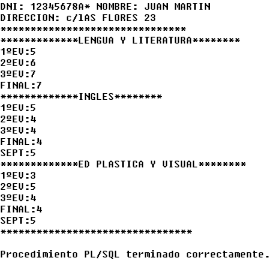

**CREATE OR REPLACE PROCEDURE VER_NOTAS(DNI VARCHAR) AS --CREAMOS EL PROCEDIMIENTO AL QUE VAMOS A PASAR EL DNI**

**NAME VARCHAR(50); --VARIABLE NAME QUE UTILIZAREMOS PARA EL NOMBRE DEL ALUMNO**

**NOTE T_LISTANOTAS; --VARIABLE DEL TIPO T_LISTANOTAS QUE VA A RECORRER EL ARRAY T_LISTANOTAS PARA RECOGER LAS NOTAS**

**ASIG T_ASIGNATURAS:=T_ASIGNATURAS(NULL,NULL,NULL,NULL); --TABLA DEL TIPO T_ASIGNATURAS INICIALIZADA A NULL**

**DIR TIP_DIRECCION:=TIP_DIRECCION(NULL,NULL,NULL); --TABLA DEL TIPO TIP_DIRECCION INICIALIZADA A NULL**

**TYPE TEV IS TABLE OF VARCHAR2(10); --EL TIPO TABLA QUE PIDEN EN EL WORD**

**T_TEV TEV:=TEV('1ºEV','2ºEV','3ºEV','FINAL','SEPT'); --LOS VALORES QUE COGE EL TIPO TABLA ANTERIOR**

**CURSOR C1 IS SELECT DEREF(N.COD_ASIG),N.NOTAS**

**FROM TABLA_TALUMNOS A, TABLE(A.NOTAS) N WHERE A.DNI=DNI; --EL CURSOR VA A BUSCAR EL CODIGO DE ASIGNATURA Y LAS NOTAS DE LA TABLA NOTAS DENTRO DE LA TABLA ALUMNOS**

**BEGIN**

**select A.NOMBRE,A.DIREC INTO NAME,DIR FROM TABLA_TALUMNOS A WHERE A.DNI=DNI; --SELECCIONAMOS EL NOMBRE Y LA DIRECCION DEL ALUMNO Y LO IMPRIMIMOS**

**DBMS_OUTPUT.PUT_LINE('DNI:'||DNI||'*NOMBRE: '||NAME);**

**DBMS_OUTPUT.PUT_LINE('DIRECCION: '||DIR.CALLE);**

**DBMS_OUTPUT.PUT_LINE('*******************************************');**

**OPEN C1; --ABRIMOS EL CURSOR**

**FETCH C1 INTO ASIG, NOTE; --LE DECIMOS AL CURSOR QUE VAMOS A INSERTAR LO Q BUSQUE EN LAS VARIABLES ASIG Y NOTE**

**WHILE C1%FOUND LOOP --MIENTRAS ENCUUENTRE EL CURSOR VA A HACER UN BUCLE**

**DBMS_OUTPUT.PUT_LINE('**********'||ASIG.NOMBRE||'********');--IMPRIMIMOS EL NOMBRE DE LA ASIGNATURA**

**FOR I IN NOTE.FIRST..NOTE.LAST LOOP --CREAMOS OTRO BUCLE QUE EMPIEZA EN LA PRIMERA POSICION DEL ARRAY Y TERMINA EN LA ULTIMA**

**DBMS_OUTPUT.PUT_LINE(T_TEV(I)||':'||NOTE(I));--EL BUCLE VA A IMPRIMIR LAS POSICIONES DE LA TABLA TEV Y DEL ARRAY NOTE**

**END LOOP; --FINALIZA FOR**

**FETCH C1 INTO ASIG, NOTE; --VOLVEMOS A HACER EL FETCH DEL CURSOR PARA VER SI LO ENCUENTRA**

**END LOOP; --FINALIZAMOS EL BUCLE WHILE**

**CLOSE C1; --CERRAMOS EL CURSOR**

**END;**

**/**

**BEGIN**

**VER_NOTAS('12345678A');**

**END;**

**/**